Вперед к творчеству.
«Золотой листопад».
«Праздник своими руками».
Необыкновенную прелесть и сказочность, таят в себе осенние выходные, проведенные в парке, на даче или в лесу. Сколько много интересного можно найти. Это и золотые листья, и желуди, и шишки, семена колючего репейника, красные ягодки-бусинки рябины и другое. Посмотрите, какие поделки, сувениры можно сделать из природного материала в книгах, журналах, на выставках. Заинтересуйте детей. И тогда не только дети, но и вы – взрослые, получите огромное удовольствие от изготовления игрушек, сувениров. Их делают из почти ничего не стоящих или дешевых материалов, но между тем эти игрушки являются очень дорогими, потому что в каждой из них частичка ребячьей души и искорка воображения и фантазии.
Уважаемые взрослые – мамы и папы, бабушки и дедушки. Вашим детям, внукам пока еще не обойтись без вашей помощи.
Чтобы ребенок мог придумывать, фантазировать, чтобы в его душе как можно дольше жило ощущение счастья и радости, чтобы не угасла искорка творчества, помогите ему сделать эти необыкновенные поделки, детали которых подарила сама природа.
С чего начать? С самого простого. Похода в парк, лес. Только не забудьте захватить с собой корзинку или сумочку.
Что-же необходимо для изготовления поделок?
Приготовьте:
- разноцветные листья разной величины и формы (засушенные и только что собранные);
- сосновые, еловые и ольховые шишки;
- сухоцветы (бессмертник и другие), пустые колосья пшеницы, ржи, ячменя;
- плоды шиповника и рябины;
- соломенные трубочки (трубчатые стебли соломы)разной длины;
- фонарики физалиса (недозревшие - зеленовато-розовые, созревшие - красно-оранжевые), каштаны;
- желуди и их шляпки, хвойные лапки, сосновые иголки;
- семеня разных растений (цветов, кустарников, деревьев);
- пустые коробочки от мака;
- древесные грибы, сосновую кору, бересту;
- перья птиц;
- плотную бумагу и тонкий картон;
- куски поролона и пенопласта;
- цветастый лоскут, разноцветные ленточки (тканевые и бумажные);
- нитки, тонкие шнурки, веревочки, леску;
- пластилин, ножницы, скотч;
- мягкую проволоку, иголку и шило (этот материал должен находиться у взрослых);
- пустые коробки из под конфет;
- клей ПВА;
- одна две рамочки любой формы;
- несколько спилов (прямых и косых) от не толстых бревен;
- кисти и краски;
- и все что вы еще придумаете.
Заготовка и сбор материалов очень сближает взрослых и детей, дает положительные эмоции, взаимопонимание. Привлекать детей к сбору природного материала и занятиям с ним следует осторожно: взрослые должны быть уверены в том, что у ребенка отсутствует повышенная чувствительность к тем или иным растениям, аллергическая реакция на их восприятие!
Начинаем мастерить!
Будем вырезать и шить,
Клеить, составлять букеты,
Делать бусы, и браслеты,
И гирлянды, и подвески,
Колокольчики на леске.
Из листочков украшенья
Выйдут всем на удивленье.
И узнают все вокруг -
Это дело наших рук.
Что можно сделать.
Гирлянды из листьев, из листьев и шишек, из листьев и физалиса, бусы из рябины, венки из веток рябины с ягодами, ежиков, человечков и многое-многое другое.
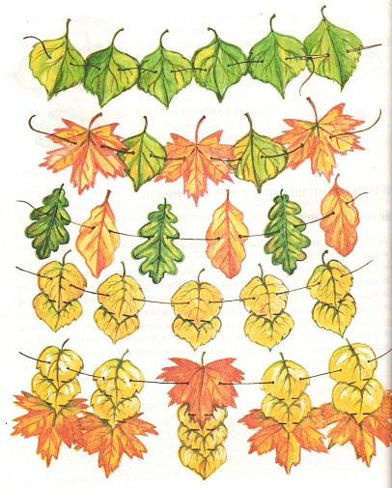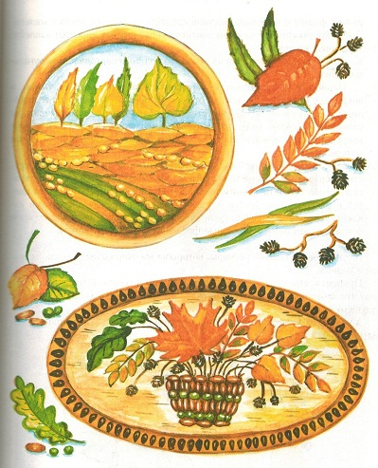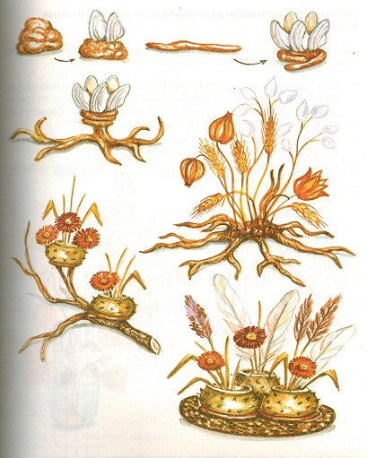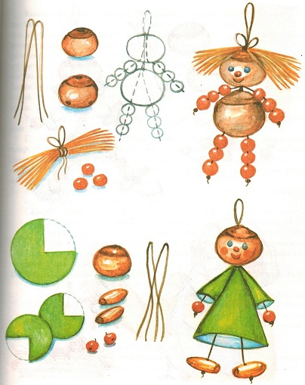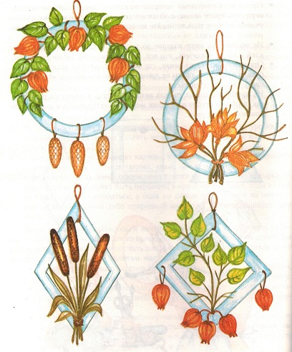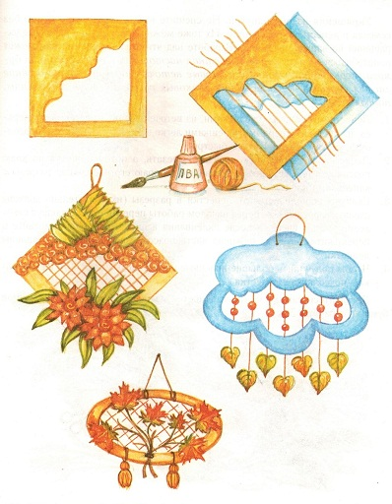
В добрый час, желаю успехов!

